КурсоWeek  kypcoweek@progmeistars.lv | #28 27.02.2004  ®
Бюллетень SIA | Pulkveža Brieža 6-1, tel. 7336035, www.progmeistars.lv

Еще про одну районную олимпиаду
06.02.2004 cостоялись районные олимпиады по информатике. Ранее мы сообщали некоторые результаты по Центральному району. Теперь нам стали известны результаты по Латгальскому предместью Риги. В группе 10-12 классов участвовало 23 школьника. Из них на наших курсах учатся или учились 21 человек. Лучший некурсант по убыванию результата записан в 14-ой строке. Вот список школьников (все наши курсанты), занявших первое место: Антон Елькин (Rīgas 88. vidusskola), Юрий Моисеенко (Rīgas Universālā vidusskola), Михаил Симвулиди (Rīgas 88. vidusskola), Сергей Маргаритов (Rīgas 65. vidusskola).
В группе 7-9 классов участвовало 9 школьников. Из них трое человек – наши курсанты. Одно из двух перых мест с абсолютно лучшим результатом занял наш Андрей Вихров (Rīgas 92. vidusskola). Двое других курсантов заняли третье место: Артис Мелько (Rīgas 25. vidusskola), Михаил Архангельский (Rīgas 92. vidusskola).
Поздравляем всех ребят и их преподавателей на курсах и в школе!

Net? Да!
Мы продолжаем публиковать беседы с нашими преподавателями. В этот раз наш собеседник - сертифицированный специалист по сетевой безопасности, выпускник Латвийского университета, выпускник курсов “Progmeistars” Роман Юрьевич Фомичев.

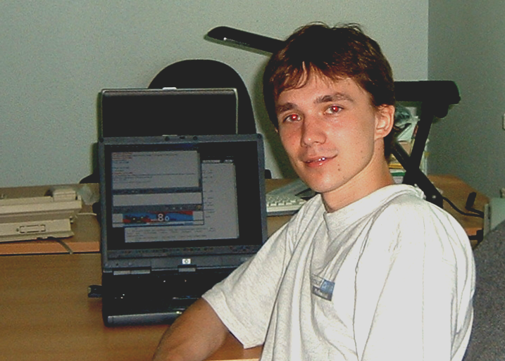

Роман Юрьевич, как Вас «угораздило» на наши курсы?
Давным-давно, в 1994-ом году учился я восьмом классе 88-ой школы. Заинтересовали меня компьютеры, и я начал заниматься на компьютерных курсах при РАУ (Рижский Авиационный Университет, на базе которого был создан TSI) у известного преподавателя Мишнева.
А учился я в математическом классе. Естественно, когда узнал о математическом кружке, который вел Мельник, то пошел к нему. В это время Мельник уже работал на компьютерных курсах “Fortek”. Поэтому перешел на эти курсы. Это было в 1995-ом году.
Ну и?
Ну, и там было довольно интересно. Насыщенные занятия по программированию и дополнительная кружковская работа. (Та-а-ак! Всего лишь «довольно», вместо «очень». Запомнили и передали администрации. Ред.) В какой-то момент оказался в кругу «охвативших» меня преподавателей: Максима Фиошина, Татьяны Снеговской, Вячеслава Кащеева: кружки, семинары, математические летние лагеря в подмосковной Дубне. Потом под руководстовом В.Ю. Литвинского такие лагеря начали проводиться (проводятся и ныне) в Латвии.
Когда в “Fortek”е организовали олимпиаду по программированию, проведение которой финансировал «Фонд Сороса в Латвии», то тоже решил принять в ней участие. Знаний тогда у меня, правда было с гулькин нос, но задор был огромный. Помню на первом семестре шёл домой с Сергеем Ильичём и жаловался, что я написал первую программу и мне Pascal выдавал “Program too big”, потому что на этот момент я не знал что такое процедуры и функции. Это была одна программа на тысячу строк кода.
А почему Вы пошли в преподаватели?
В апреле 1999 года курсы переехали на Пулквежа Бриежа. Уже и до этого момента я как-то участвовал в работе курсов: помогал проводить вступительные тестирования, ассистировал Максиму Евгениевичу на практических занятиях, в новых помещениях прокладывал нашу локальную сеть. Преподавать мне нравилось и нравиться. Сергей Ильич всегда это чувствует и таких курсантов берет на особую заметку. Летом 1999 года он провел «среди меня» методическую работу, и я начал преподавать. (Роману Юрьевичу это удается вполне. Он умеет и любит объяснять У него определенно талант общения. Ред.)
Помогли ли наши курсы в университетской учёбе?
В этом же, 99-году я поступил в Латвийский университет на даторику в бюджетную группу. Первые два с половиной курса, когда нас учили Pascal’ю, структурам данных и всему остальному, то это всё уже был хорошо знакомый материал. Даже те предметы, которые я слушал на курсах всего один семестр, например ООП, мне в университете было намного легче усваивать и сдавать, чем совершенно новые.
Какие преподаватели университета произвели на Вас особенное впечатление?
Безусловно , В.Детлавс. Сейчас он уже на пенсии. В то время ему было около 80-ти лет, но он очень интересно и понятно читал фундаментальнейшие вещи: линейную алгебру, дискретную математику.

КурсоWeek kypcoweek@progmeistars.lv | #28. 27.02.2004

Мне очень нравились лекции Юриса Строда. У нас он читал Аssembler и Datoru arhitektūra. У него очень правильно построена система общения со студентами. Ничего личного. Достаточно выполнить четкие требования, чтобы получить хорошую оценку.
В 2003–ем году я закончил университет, защитив бакалаврскую работу «Построение безопасных компютерных сетей».
Значит, админстрированем Вы увлеклись в университете?
Нет, значительно раньше. На мой День рождения ещё в “Fortek”е, Татьяна Игоревна подарила мне книжку “Операционная система UNIX” А.Робачевского. Класcная книга. Стал общаться по этой тематике с преподавателями курсов - специалистами в этой области. В 11-ом классе с товарищами стал администрировать компьютерный класс в школе. Приходилось даже «железо» менять.
На первом курсе, после Нового года я начал работать в “Valsts sanitārā inspekcija’. Там очень большая и сложная сеть. Справлялся неплохо. На мою работу обратил внимание мой нынешний начальник из Belam-Riga.
И чем Вы сейчас занимаетесь?
Сейчас занимаюсь сетевой безопасностью. Я настраиваю специальные устройства и, вообще, строю решения. (Роман Юрьевич в этом плане немногосоловен. Ну, настоящий специалист по защите информации. В редакционной сноске перед его статьей в «Коммерсант Baltic Daily» от 10.12.2003 указано: «эксперт в вопросах передачи данных и защиты информации, сертифицированный специалист CIW, ведущий инженер Belam-Riga». Ред.)
Говорят, что UNIX более надежен в смысле безопасности, чем Windows?
Если в двух словах, то это не так. Тем не менее, советую всем пользователям: Windows update должен быть включенным в автоматическом режиме. Сейчас Microsoft больше повернулся в сторону безопасности. Windows 2003 намного безопасней 2000-го. Сменилась идеология. (Более подробно мнение Р.Фомичева о безопасности и его рекомендации изложены в упомянутой выше статье. С разрешения редакции «Коммерсант Baltic Daily» она помещена на www.progmeistars.lv в разделе новости. Ред.).
Кроме CIW, у Вас есть еще сертификаты?
У меня 5 сданных экзаменов в Microsoft по сетям и за все экзамены мне выдали общий сертификат MCSA (Microsoft Сertified Systems Administrator).
Это круто. На курсах вы своими знаниями делитесь?
Безусловно. Я читаю спецкурс по сетям, в который ввел разделы связанные с безопасностью. Провожу семинары с остальными преподавателями-сетевиками, делюсь с ними своими идеями. Как известно, излагая какой-то материал, стараясь найти для этого точные формулировки, сам предмет для лектора становится «роднее». Так что, все складывается очень удачно: интересная работе в Belam-Riga, и любимое мною преподавание в “Progmiestars”е.

"Сыграй с чемпионом!"

Закончился 13-ый турнир компьютерных программ. Как всегда, была предложена логическая игра - в этот раз «Девятиугольник». Каждый участник написал программу, которая играет в нее. Между программами был разыгран турнир. Победителем стала программа студента Латвийского университета Дмитрия Кравченко. Второе место у программы нашего курсанта Андрея Рапопрта, третье место у программы тоже нашего курсанта Эдуарда Ермака.
По традиции курсы предоставляют возможность любому желающему сыграть с лучшей программой. Чемпионская программа играет действительно сильно, но С.Мельник не рискнул предложить ее людям, не считающим черно-белую командную строку дружественным пользовательским интерфейсом :) Вот он и решил выложить для всеобщего внимания программу вице-чемпиона.
Вице-чемпион турнира Андрей Рапопорт написал довольно симпатичную и удобную программу, ну, и, конечно, играющую довольно неплохо, - во всяком случае, только ему удалось свести одну партию вничью с победителем. Эта программа находится по адресу
www.progmeistars.lv/olimpics.html

"Ugāle 2004".

С 1996 года в Угале проводятся командные соревнования по информатике и математике KSIM www.uvsk.apollo.lv/p113.htm.

По положению каждая команда из трех участников получает задания по программированию, математике и компьютерной обработке данных. В полуфинале KSIM “Ugāle 2004” соревновались 77 команд со всей Латвии. В финале, который состоится 8-го мая, будут участвовать 12 команд. Приводим список команд в порядке убывания результатов в полуфинале:

1 | Daugavpils krievu vsk -lic. (1. kom.)
2 | Progmeistars (KSV kom.)
3 | Rīgas 40.vsk (4. kom.)
4 | Daugavpils krievu vsk- lic. (2. kom.)
5 | Rigas Zolitūdes ģim. (1. kom.)
6 | Rīgas valsts 1.ģim (2. kom.)
7 | Rīgas 40.vsk (1.kom.)
8 | Rīgas valsts 1.ģim (1. kom.)
9 | Rīgas valsts 1.ģim (3. kom.)
10 | Rīgas valsts 1.ģim (7. kom.)
11 | Progmeistars (MRZ kom.)
12 | Ugāle vsk

В составе нашей команды KSV Антон Кенга (Rīgas 21. vsk), Таисия Шантар (Rīgas 40. vsk), Артур Верза (Valmieras Pārgaujas ģim.). В составе другой нашей команды MRZ Сергей Маргаритов (Rīgas 65. vsk), Андрей Рапопорт (Rīgas Herdera vsk), Александр Завальный (Rīgas Klasiska ģim.). Отметим, что наши курсанты есть и в других командах.

Пожелаем всем участникам финала в интересной борьбе выступить в полную силу.

